Dzień V Uczymy się wyrażać emocje (kształtowanie umiejętności wyrażania emocji przez malowanie; rozpoznawanie nastrojów muzycznych)

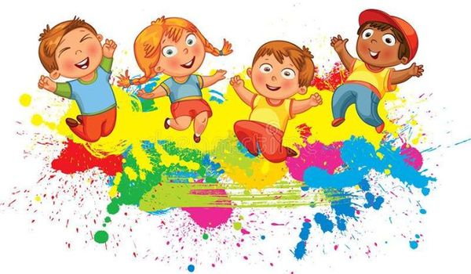
[źródło: goingapp.p]

- Zabawa - „Co to za piosenka?” Proszę posłuchać piosenkę, dziecko zgaduje co to za utwór, jeśli odgadnie, próbuje ją zaśpiewać jak prawdziwy piosenkarz (przyda się mikrofon np. z małej butelki po wodzie mineralnej, może jakieś podwyższenie, które będzie imitować scenę lub rekwizyty), oczywiście nie zapominamy nagrodzić dziecko brawami.
Oto kilka propozycji:
https://youtu.be/EfYUcT1P2AQ
https://youtu.be/KMfo4NKfwzw
https://youtu.be/WfMWPqPFYfM
- Zabawa „Smutna i wesoła muzyka”. Do tej zabawy będą potrzebne kartki: białe i czarne lub każde inne w dwóch kolorach. Proszę rozłożyć te kartki na dywanie. Dziecko słucha muzyki naprzemiennie molowej i durowej. Gdy słyszy wesołą muzykę, maszeruje raźno w miejscu na białych kartkach, gdy słyszy smutną muzykę, stoi na czarnych kartkach, unosi ręce i powoli je opuszcza.
https://youtu.be/PJKhqNlqY3Y
- Praca plastyczna „Wesoły obrazek” – malowanie farbami. Proszę przygotować kartkę dla dziecka, farby w kolorach podstawowych, waciki kosmetyczne. Dziecko słucha utworu muzycznego Wiosna A. Vivaldiego. Spróbujcie określić nastrój, tempo utworu. Za pomocą wacików dziecko wykonuje obrazek, który podpowiada mu muzyka. W trakcie malowania cały czas słucha muzyki.
https://youtu.be/0I5PlKK9bIM
- Na koniec jeszcze jedna zabawa „Policz dźwięki”. Do tej zabawy potrzebny będzie makaron. Rodzic gra na wybranym instrumencie perkusyjnym, w domu można wykorzystać łyżkę i pokrywkę. Dziecko liczy, ile dźwięków zostało zagranych i kładzie przed sobą tyle makaronu. Po zabawie matematycznej dziecko może ułożyć z makaronu obrazek, może łączyć makaron z plasteliną.

Wesołej zabawy życzy Pani Beata i Pani Madzia

